 | FISIOTERAPIA
 | Projeto:
 | Professores: Colegiado de Fisioterapia
Nome: Projeto de Intervenção na Urgência e Emergência
Atividade: Entrega final – Condutas em casos de emergências traumáticas
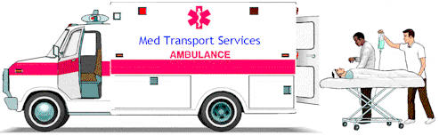
- Atividades:

Identificar e descrever os procedimentos a serem adotados nas seguintes emergências traumáticas (relatório com fotos e detalhamento da conduta demonstrada nas fotos):

- Hemorragias e uma sangramento que ocorre de forma descontrolada através de ferimentos, podendo ser externa, por meio das cavidades naturais, cortes ou perfurações, e interna sendo resultante de traumatismo o que pode levar a morte.
Hemorragia interna
Primeiramente deve se acionar o serviço de emergência imediatamente, pois o tratamento de hemorragia interna só pode ser feito em ambiente hospitalar. No caso que a vitima estar consciente o necessário e tentar acalma-lo, mantê-lo acordado, tirar a roupa do paciente se esta muito apertado. Em caso de fratura nos membros inferiores ou na coluna cervical não deve movimentar a vitima.
Hemorragia externa
São facil de localizar pois as feridas acorrem nas camadas superficiais da pele por corte ou perfuração, também nas áreas mais profundas através de aberturas ou orifícios gerados por traumas.
Pressão direta sobre o ferimento: utilizar compressa esterilizada sobre a área prejudicada, pressionando firmemente por 10 a 30 minutos, em seguida fixar a compressa com bandagem. Em grandes sangramentos, não deve perder tempo em localizar uma compressa, mas fazer a pressão direta com um pano limpo ou toalha. A pressão deve ser avaliada sempre para verificar se a hemorragia diminuiu ou parou, mais sempre tomando em conta os sinais da vitima e depois acionar o serviço de emergência.
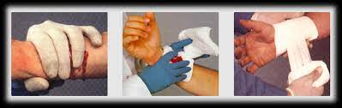
Bandagem de pressão: deve ser colocada sobre o curativo estéril ou pano limpo que esta cobrindo o ferimento enquanto aplica pressão direta sobre ele, caso o pano fique com muito sangue, deve ser colocado outro curativo estéril ou pano limpo sobre ela e enrolar outra bandagem por cima. Após a aplicação nunca tirar o pano e as bandagens pois o sangue coagulado ajuda a conter a hemorragia.
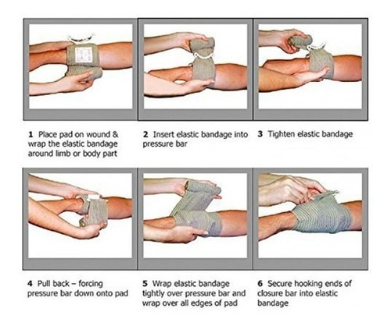
Elevação da área traumatizada: elevar a área fraturada acima do nível do coração ajuda a diminuir o fluxo de sangue, deve ser aplicado simultaneamente ao da pressão direta, não utilizar em caso de fratura, luxações ou de objetos cravados na extremidade.
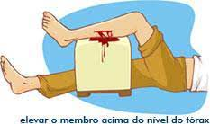
Pressão indireta: se a pressão direta e a elevação não forem suficientes, o sangramento de uma artéria poderá ser controlado comprimindo-se um ponto de pressão, que é um local onde a artéria fica próxima a uma estrutura óssea e à superfície da pele. A pressão direta nunca deve ser substituída pela indireta, elas devem ser usadas juntas. O ponto de pressão deve ser pressionado somente pelo tempo necessário para parar o sangramento mas se o sangramento voltar, a pressão indireta deve ser reaplicada. Os pontos de pressão devem ser usados com cautela, pois a pressão indireta pode causar danos decorrentes do fluxo sanguíneo inadequado. Esse método não deve ser utilizado se houver suspeita de lesão no osso abaixo da artéria. Os pontos de pressão mais usados são o braquial e o femoral.

- Queimaduras
1 grau: afeta a camada superficial da pele, com sinais de dor e vermelhidão na região. Primeiramente colocar a região queimada embaixo a agua por pelo menos 15 minutos ou colocar um pano limpo e umedecido em agua fria na região, trocando Sempre que a agua esquecer.
Não aplicara qualquer produto como óleo, pasta de dente, tomate ou manteiga na região para prevenir infecções do ferimento, nunca passar pomadas hidrantes ou cicatriciais no local sem que o professional recomendar.
Geralmente a queimadura de 1 grau não deixa qualquer tipo de cicatriz na pele e raramente apresenta complicações.

2 grau: afeta a epiderme e a derme superficiais e profunda, apresenta vermelhidão e bolhas ou inchação local.
Colocar o local afetado debaixo da agua corrente fria, para que o local queimando se adapte ao ambiente do corpo. Cobrir a região com uma gaze molhada durante as 48 horas trocando sempre que seja necessário.
Não lavar o local com bolhas, não furar as bolhas para prevenir que qualquer infecção ocorra no local, não aplicar pomadas, e procurar ajuda de as bolhas foram muito grandes.
Na maioria dos casos, a dor melhora ao fim de 3 dias, mas a queimadura pode demorar até 3 semanas para desaparecer. Embora as queimaduras de 2º grau raramente deixem cicatrizes, a pele pode ficar mais clara no local.
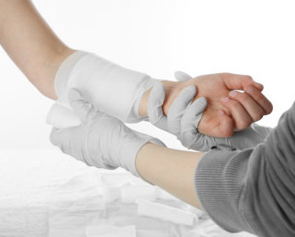
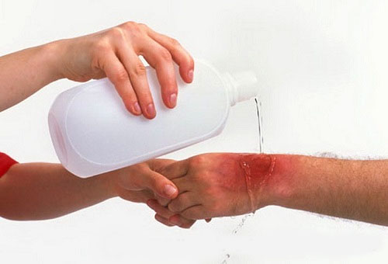
3 grau: afeta a epiderme, derme e camadas profundas como osso e musculo, podendo correr risco de morte.
Chamar uma ambulância imediatamente, se a queimadura foi por eletricidade, sempre desligue a rede elétrica antes de socorrer a vitima, não retirar a pele morta, tecido ou outras substancias que estejam sob a ferida, pois isso acaba lesionando ainda mais o local. Não colocar algodão sobre a ferida ou outras substâncias que possam ficar grudado na pele
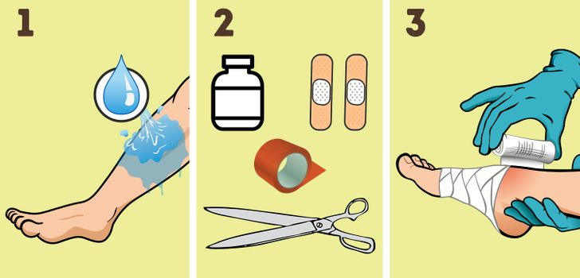
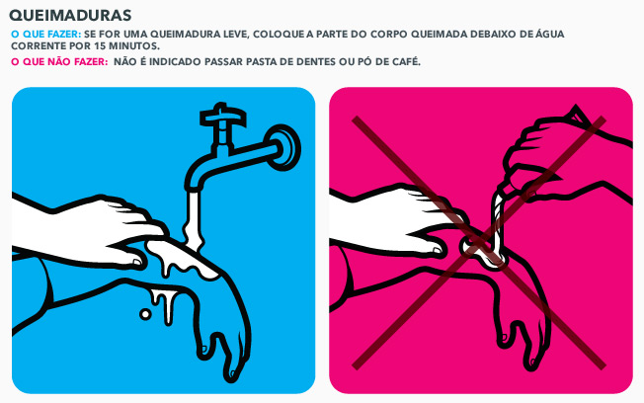
- Afogamento
Primeiros socorros inexperiente
pesa para alguém que chame o sistema de emergência, observe o pesa a alguém que vigie a vitima dento da agua enquanto tenta ajudar, tente ajudar sem entrar na agua, se não sabe nadar sua vida também corre ricos, usar uma vara ou uma corda para retirar o afogado, só entrar na agua se for seguro, utilize material flutuante para sua segurança e para fornecer a vitima, se o afogado não tiver respirando, iniciar imediatamente a reanimação cardiopulmonar, se estiver respirando fique com a vitima ate a ambulância chegar
Primeiros socorros como profissional experiente
- Entre na água somente se tiver absoluta segurança de não correr risco de ser um segundo afogado. Leve consigo, sempre que possível, algum material de flutuação.
- Retire roupas e sapatos que possam pesar na água e dificultar seu deslocamento. É válida a tentativa de transformar as calças em um flutuador.
- Sempre entre na água mantendo a visão na vítima. Pare a dois metros antes do afogado, lhe entregue o material de flutuação e sempre o mantenha entre você e a vítima. Deixe que a vítima se acalme, antes de chegar muito perto.
- Mantenha-se calmo durante o socorro e, acima de tudo, não se exponha a riscos desnecessários.
- Coloque o afogado com a cabeça e o tronco em linha horizontal assim que retirá-lo da água e, em seguida, pergunte “você está me ouvindo?” para confirmar se ele está consciente.
- Coloque a vítima em posição lateral de segurança e aguarde o socorro chegar se houver resposta (fala, movimento ou qualquer outra resposta) ou se você verificar que ela está viva (respirando e com coração batendo).
- Inicie imediatamente a abertura das vias aéreas se não identificar resposta da vítima ou sinais de vida, levante o queixo dela com a mão direita, coloque a esquerda na testa e estenda o pescoço para abrir as vias aéreas.
- Faça a respiração boca a boca se não houver sinais de vida, inclinando a cabeça para trás a fim de que a língua não bloqueie o fluxo de ar e, em seguida, sopre na boca obstruindo o nariz com a mão. Faça em torno de cinco insuflações com intervalo entre cada uma para permitir que o tórax se eleve.
